附件1

|  |  |  |  |  |
| --- | --- | --- | --- | --- |
| 姓 名 |  | 性 别 |  | 照片  （两寸、红白底均可） |
| 学 历 |  | 民 族 |  |
| 出生日期 |  | 手 机 |  |
| 工作单位 |  | | |
| 现任职务（岗位） |  | | |
| 身份证号码 |  | | |
| 通讯地址 |  | | | |
| 工作履历  （近十年） |  | | | |
| 参赛选手所在单位推荐意见。  （盖章）：    年 月 日 | | | | |

**物业管理员职业技能竞赛参赛选手登记表**

附件2

|  |  |  |  |  |
| --- | --- | --- | --- | --- |
| 姓 名 |  | 性 别 |  | 照片  （两寸、红白底均可） |
| 学 历 |  | 民 族 |  |
| 出生日期 |  | 手 机 |  |
| 工作单位 |  | | |
| 现任职务（岗位） |  | | |
| 身份证号码 |  | | |
| 通讯地址 |  | | | |
| 工作履历  （近十年） |  | | | |
| 参赛选手所在单位推荐意见。  （盖章）：    年 月 日 | | | | |

**电工职业技能竞赛参赛选手登记表**

附件3

**秩序员技能竞赛参赛选手登记表**

|  |  |  |  |  |
| --- | --- | --- | --- | --- |
| 姓 名 |  | 性 别 |  | 照片  （两寸、红白底均可） |
| 学 历 |  | 民 族 |  |
| 出生日期 |  | 手 机 |  |
| 工作单位 |  | | |
| 现任职务（岗位） |  | | |
| 身份证号码 |  | | |
| 通讯地址 |  | | | |
| 工作履历  （近十年） |  | | | |
| 参赛选手所在单位推荐意见。  （盖章）：    年 月 日 | | | | |

附件4

**电工实际技能操作考核内容指引**

1.分析三相异步电动机正反转控制系统的电气原理图；

2.按原理图中给出的电器元件在列出元器件明细表，清点元件数量并检验其质量；

3.根据电气原理图画出元器件位置图；

4.按电器位置图，将各元器件安装在实验台网孔板上；

5.按电气线路安装工艺要求进行接线；

6.检查电路，使用仪器仪表进行检测。

备注：电气安装参照《建筑电气工程施工质量验收规范（GB50303-2002）》、《电气装置安装工程低压电器施工及验收规范（GB50254-1996）》、电气安装与维修赛项技术规范验收。

附件5

**秩序维护员实际技能操作考核内容指引**

一、军事队列

每支参赛队伍5人，其中包含一名指挥员，参赛队伍需设置队旗一面，参赛队员仪容仪表整洁、统一规范着装，并佩戴工牌、肩章、臂章、白色手套、作训靴，指挥员口令洪亮、指挥位置正确、严格队列纪律。

（一）竞赛流程

1.所有参赛队伍在指定区域列队，等候比赛指令；

2.比赛指令统一由现场总指挥下达，参赛队员按照指令进行比赛；

3.现场总指挥下达“XX公司——准备”指令，参赛队伍行进比赛预设的准备区域，做好赛前准备；

4.现场总指挥下达“军事队列——开始”，参赛队伍按比赛预先设置的科目完成；

5.现场总指挥下达“请参选队伍——离场”口令，参赛队伍离开比赛场地；

6.按以上程序进行下一场比赛。

（二）考核要求

1.仪容仪表：（1）着装统一（包括衣服、鞋子、帽子、袜子、白手套、臂章、肩章等）；（2）仪容端正（头发、指甲、胡须等务必符合要求）；

2.精神面貌：精神集中、士气高昂、精神状态较好，各项动作步调一致；

3.整理队伍程序:（1）出、入列，指挥员带队跑步出入列，并高喊番号声（不少于1次）；（2）整齐报数；（3）整理着装；（4）指挥员跑至距离指挥员5-6米处，向总指挥报告；（5）报告词：“考官同志，XX项目/区域参加军事队列比赛，应到X人、实到X人，队伍整理完毕，请指示！指挥员XXX”；（6）下达科目（考核的内容、目的、方法、要求、时间）；

4.指挥员位置和口令：指挥员的指挥位置正确、口令宏亮、清晰；

5.跨立与立正：听到跨立的口令，左脚向左跨出约一脚之长，两腿挺直，上体保持立正姿势，身体重心落于两脚之间，两手后背，左手握右手腕，拇指根部与外腰带下沿(内腰带上沿)同高；右手手指并拢自然弯曲，手心向后。听到立正的口令，两脚跟靠拢并齐，两脚尖向外分开约60度；两腿挺直；小腹微收，自然挺胸；上体正直，微向前倾；两肩要平，稍向后张；两臂下垂自然伸直，手指并拢自然微曲，拇指尖贴于食指第二节，中指贴于裤缝；头要正，颈要直，口要闭，下颌微收，两眼向前平视；

6.停止间转法：口令下达：“向右—转”，“向左—转”，“向后—转” 动作要领：当听到“向右（左）转”的口令，以右（左）脚跟为轴，右（左）脚跟和左（右）脚掌前部同时用力，使身体协调一致，向右（左）转90°，体重落于右（左）脚，左（右）脚取捷径迅速靠拢右（左）脚，成立正姿势，转动与靠脚时，两腿挺直，上体保持立正姿势。向后转，按照向右转的动作要领使身体向后转180°；

7.齐步与立定：听到齐步走的口令，左脚向正前方迈出约75厘米，按照先脚跟后脚掌的顺序着地，同时身体重心前移，右脚照此法动作；上体正直，微向前倾；手指轻轻握拢，拇指贴于食指第二节；两臂前后自然摆动，向前摆臂时，肘部弯曲，小臂自然向里合，手心向内稍向下，拇指根部对正衣扣线，并高于春秋常服最下方衣扣约5厘米(着夏常服、水兵服时，高于内腰带扣中央约5厘米；着作训服时，与外腰带扣中央同高)，离身体约30厘米；向后摆臂时，手臂自然伸直，手腕前侧距裤缝线约30厘米。行进速度每分钟116-122步。听到立定的口令，左脚再向前大半步着地(脚尖向外约30度)，两腿挺直，右脚取捷径迅速靠拢左脚，成立正姿势；

8.正步与立定：听到口令，左脚向正前方踢出约75厘米(腿要绷直，脚尖下压，脚掌与地面平行，离地面约25厘米)，适当用力使全脚掌着地，同时身体重心前移，右脚照此法动作；上体正直，微向前倾；手指轻轻握拢，拇指伸直贴于食指第二节；向前摆臂时，肘部弯曲，小臂略成水平，手心向内稍向下，手腕下沿摆到高于春秋常服最下方衣扣约15厘米处(着夏常服时，高于内腰带扣中央约15厘米处；着作训服时，高于外腰带扣中央约10厘米处)，离身体约10厘米；向后摆臂时(左手心向右，右手心向左)，手腕前侧距裤缝线约30厘米。行进速度每分钟110-116步。听到立定口令，左脚再向前大半步着地(脚尖向外约30度)，两腿挺直，右脚取捷径迅速靠拢左脚，成立正姿势；

9.敬礼：上体正直，右手取捷径迅速抬起，五指并拢自然伸直，中指微接帽檐右角前约2厘米处（戴卷檐帽、无檐帽或者不戴[军帽](https://zhidao.baidu.com/search?word=%E5%86%9B%E5%B8%BD&fr=iknow_pc_qb_highlight)时微接太阳穴，约与眉同高），手心向下，微向外张（约20度），手腕不得弯曲，右大臂略平，与两肩略成一线，同时注视受礼者；

10.三步交接班：接班人员以齐步方式，行进到距岗台 3-5 步时，面对岗上队员立定敬礼：（1）岗上队员在接班人员靠腿的同时，由跨立姿势变立正并还礼;（2）接班队员面向值班队员大声讲“请交班”，值班队员回答“是”；（3）交接班双方队员同时向左跨一步，上前 3步，同时向后转左跨一步对正；（4）下班人员面对上班人员大声讲到：“本班一切正常，请履行好职责”，岗上人员回答：“是”；（5）岗下队员向岗上队员敬礼，岗上队员回礼；（6）在岗下队员礼毕向后转的同时岗上队员变跨立；（7）交接仪式完成后，据岗位实际情况再做书面详细交接，并相互签字确认。强调手续完备，责任分明。

二、消防服穿戴

每只参赛队伍至少自备2套全套消防服：消防头盔、消防服、消防腰带、消防手套、消防靴。（如下图）

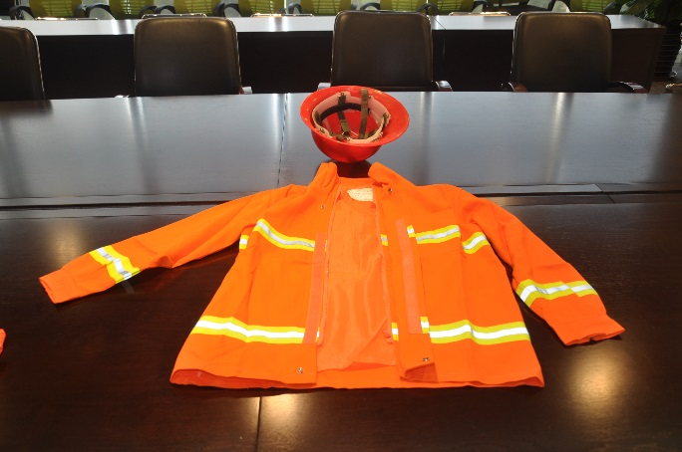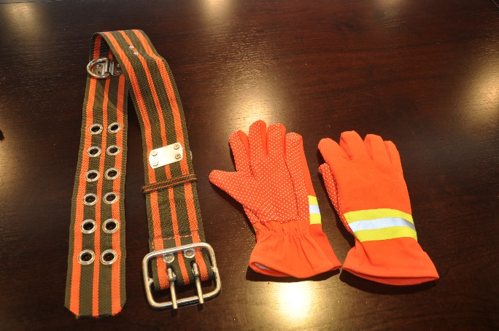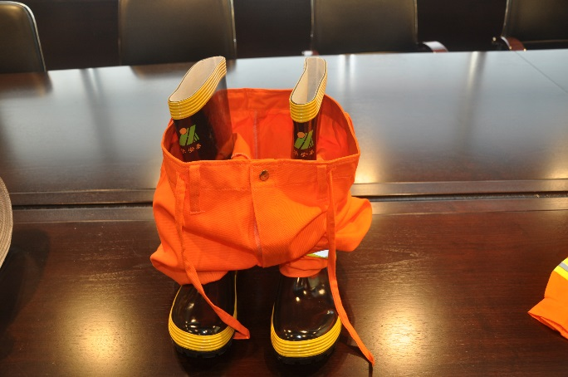

（一）竞赛流程

1.所有参赛者在起点线3米区成一列横队，等候比赛指令；

2.比赛指令统一由比赛助理下达，参赛队员按照指令进行比赛；

3.比赛助理下达“XX项目/区域，请出列”口令，参赛队伍行进至起点线成立正姿势；

4.比赛助理下达“穿消防服——准备”口令，被召集的参赛队伍准备好器材后，在起点线成立正姿势站好，并举手示意喊“好”；

5.比赛助理下达“穿消防服——预备”口令，参赛队员做好操作准备（可以弯腰、但手不能触动器材）；

6.比赛助理下达“开始”口令（工作人员开始计时），参赛队员首先按照穿消防鞋-穿消防服-戴消防头盔-扎消防腰带-戴消防手套的顺序穿着好整套消防服，完成后举手示意喊“好”（工作人员结束计时）；

7.参赛队员保持状态，裁判员打分。

（二）考核要求

１.拉链拉至顶部，衣服魔术贴贴紧，裤子吊带套上，腰带挂物扣向外，穿好消防靴，戴上消防头盔放下护目罩，戴好高温手套；

２.达标16秒；良好14秒；优秀12秒。

三、两人一带一枪

（一）竞赛流程

1.比赛助理下达“连接消防水带——预备”口令，参赛队员做好操作准备（可以弯腰、但手不能触动器材）；

2.比赛助理下达“开始”口令（工作人员开始计时）；

3.消防人员穿戴防护用品，跑步到现场，从消防箱取出水带；

4.一人甩带连接水枪，另一人取消防扳手至消防栓，水带连好，迅速打开消防栓阀门；

5.两人协同稳定、移动水带，至火情扑灭。（工作人员结束计时）；

6.参赛队员保持状态，裁判员打分；

7.比赛助理下达“收带”口令，参赛队员收起器材，放回原处并卸装成立正姿势；

8.比赛助理“入列”口令，参赛者跑步入列；

9.按以上程序进行下一场比赛。

（二）考核要求

1.器材必须放在器材线后；

2.第一名队员必须冲出终点线,呈立射姿势；

3.第二名队员必须打开分水器开关；

4.水带不得出线,不得卡口或脱口；

５.优秀14秒;良好16秒;及格18秒。

四、灭火器现场灭火模拟演练

（一）竞赛流程

1.参赛队员提前穿戴消防服，在火源前5米处备场；

2.工作人员点燃火源，比赛助理下达“XX组开始”口令（工作人员开始计时）；

3.相应参赛队员在起始线拿起灭火器开始灭火，灭火完毕后举手报告示意（工作人员停止计时）；

4.比赛助理下达“入列”口令，参赛者跑步入列，裁判员打分；

5.按以上程序下一组进行比赛。

（二）考核要求

1.将灭火器翻转摇动数次；

2.拉出保险销，就是拉环；

3.距离火焰两米的地方，对准火焰根部，压下下压把，干粉喷出。